Rapport des tests du 5 Avril 2018
Page de connexion :
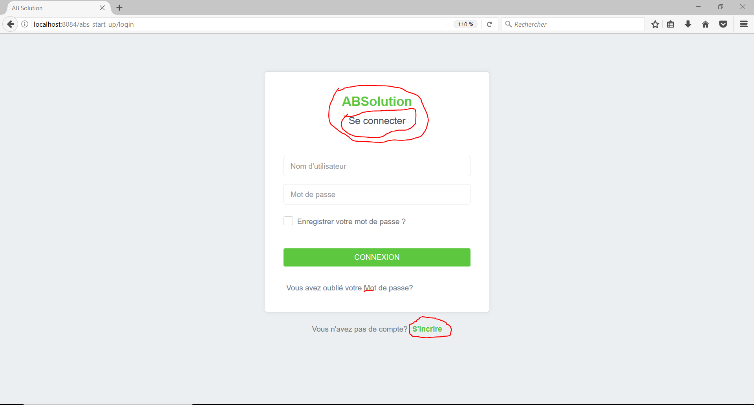
- Revoir un peu l’esthétique.
- Ecrire « mot de passe » au lieu de Mot de passe
- S’inscrire : il manque un « s »
Gestion des listes
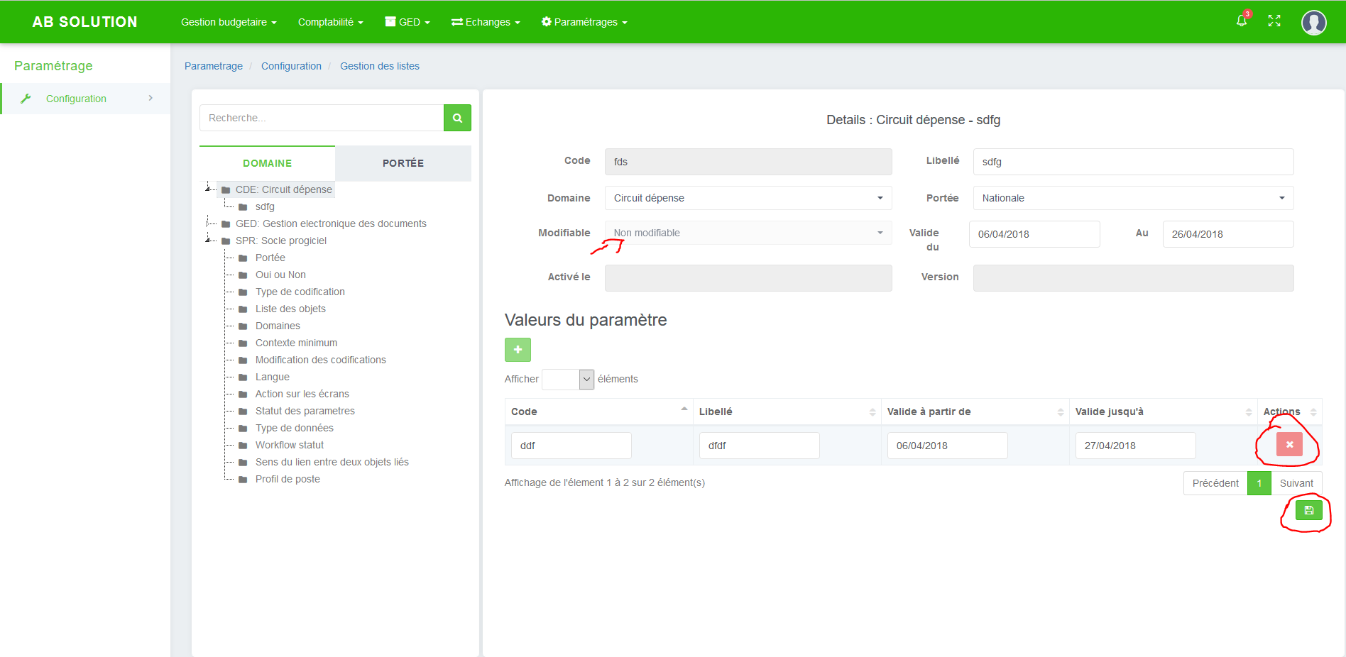
- Le boutton supression ne respect pas les règles de gestion
- Elle ne doit pas marcher pour les contraintes : Portée system, Non modifiable et alteration
- Elle doit marcher que lors de la création de la liste.
- Refaire un control sur tous les champs en fonction des contraintes cités.
- le boutton enregistrer genere des erreurs si aucune modification n’est faite.
Gestion des étiquettes
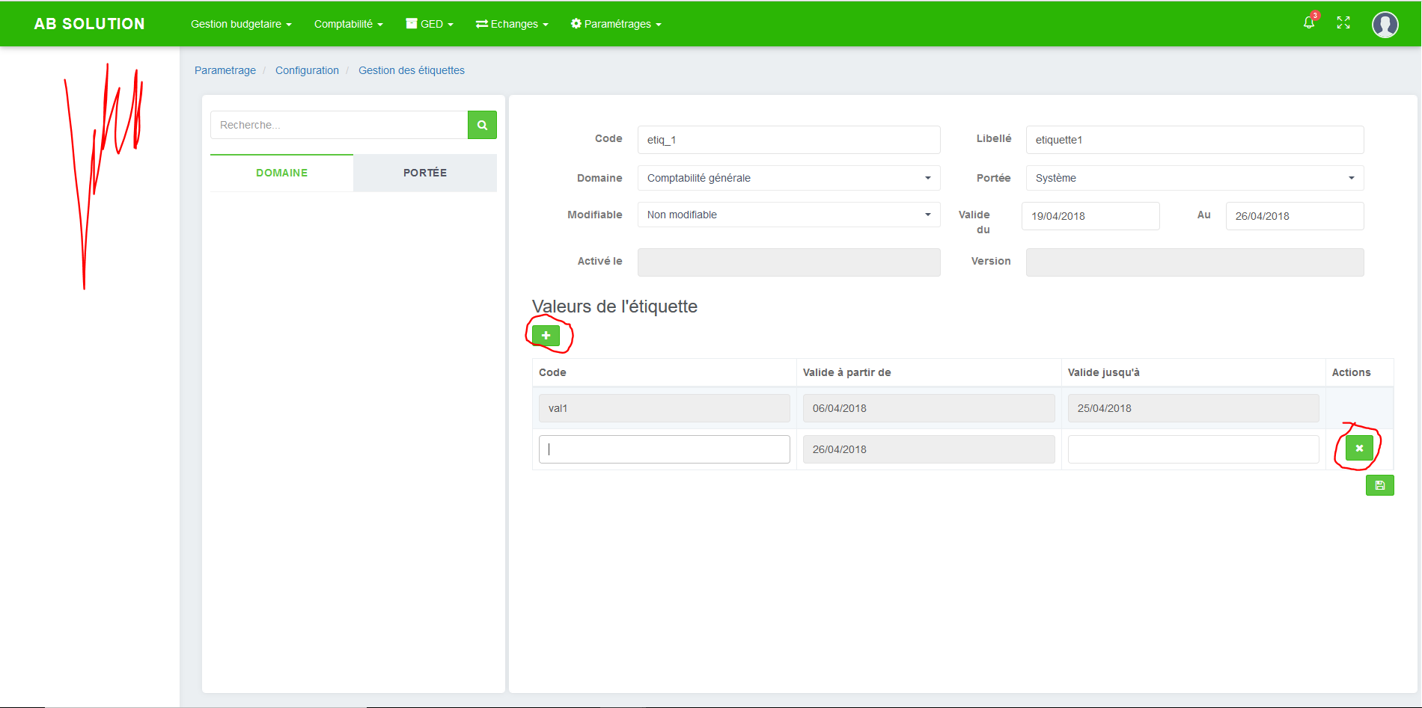
- Quand on appui sur le boutton « + », le menu disparait
- La couleur du boutton suprimer « x » doit être rouge
Gestion des propriétés
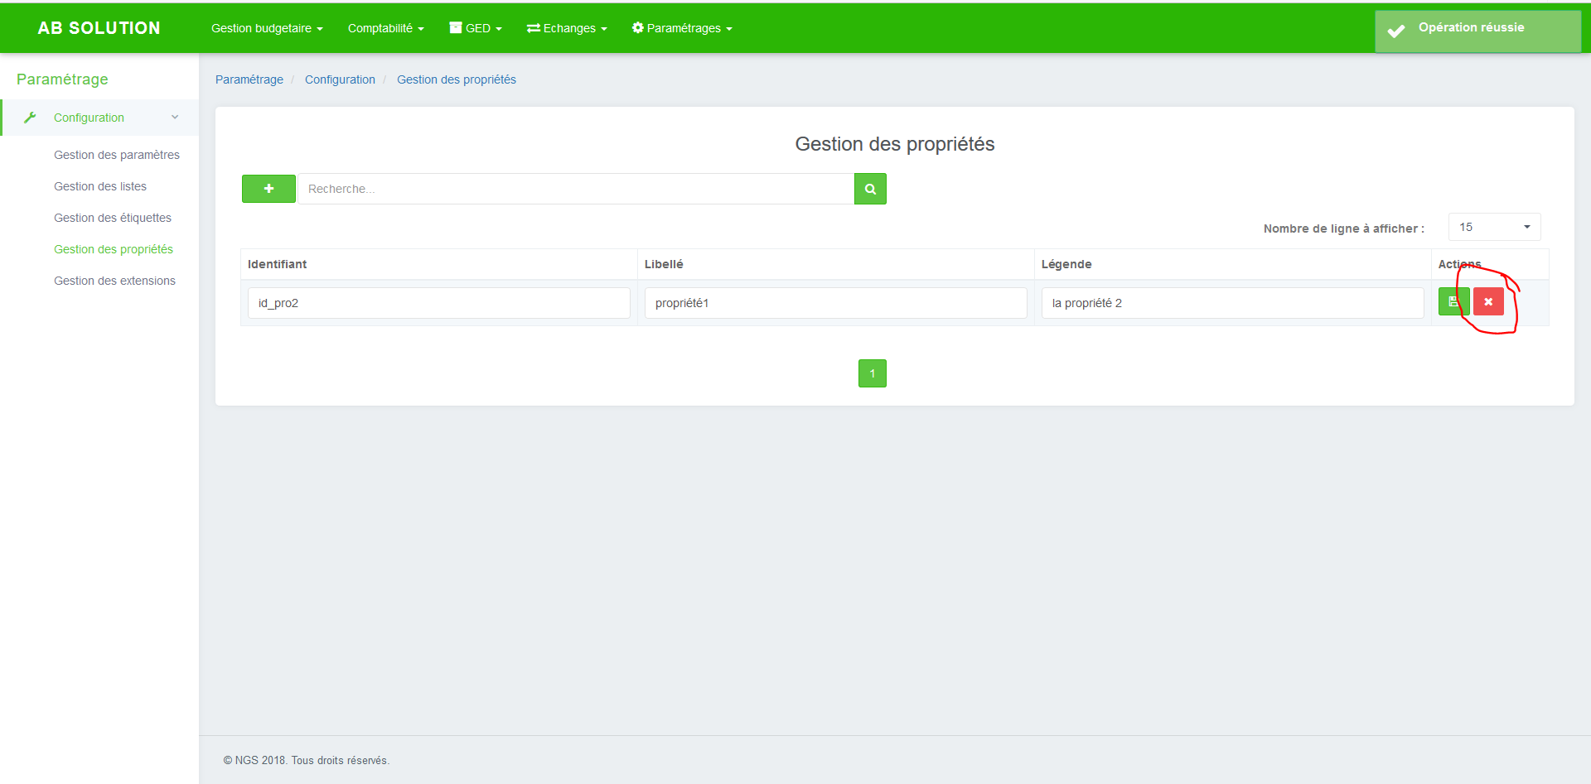
- Le message de confirmation avant suppression n’est pas activé

Gestion des extensions
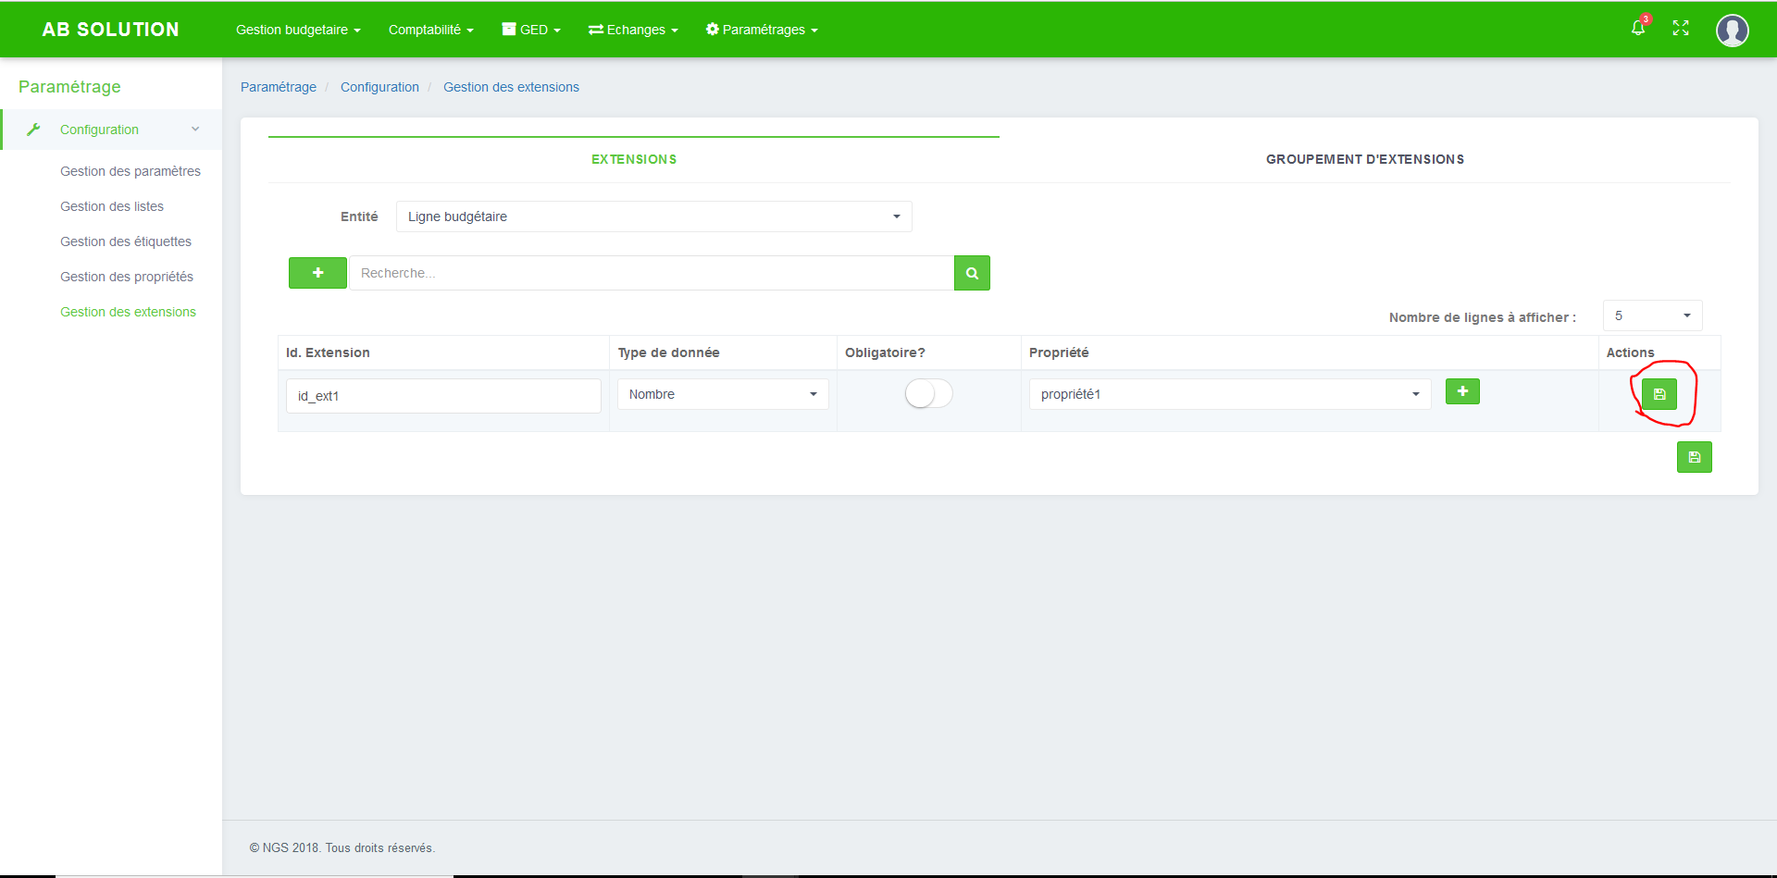
Génère une page d’erreur
Empeche de tester le groupe d’extension
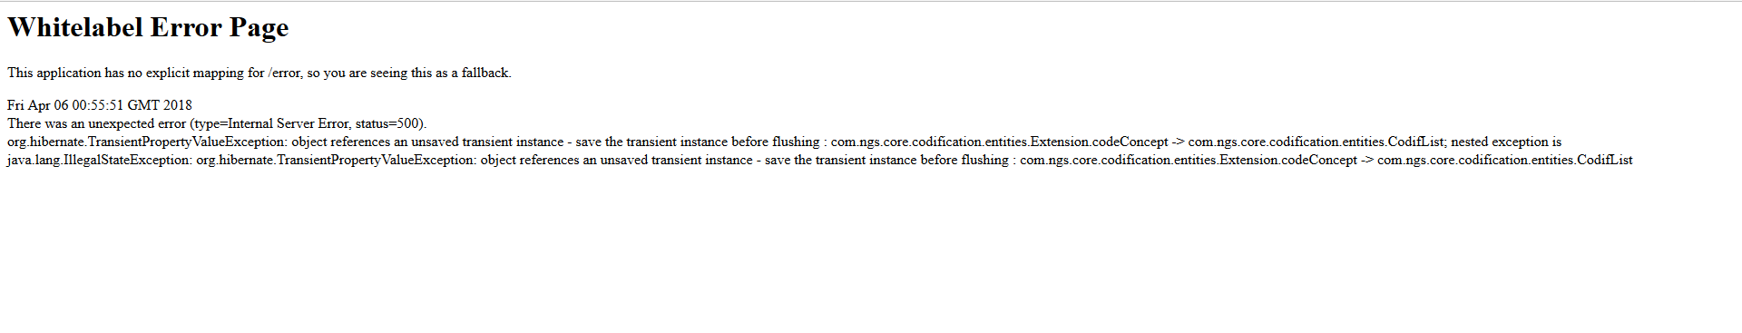
PARAMETRAGE GED

Gestion des workflows
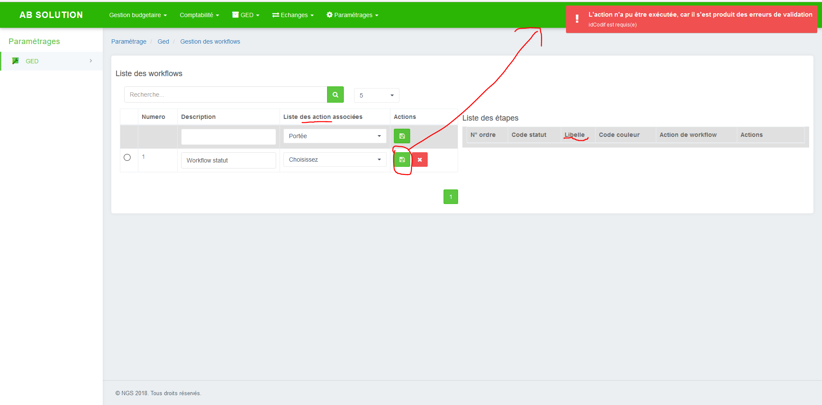
- Aucun lien entre le message d’erreur et la ligne sélectionné
- Liste des action(s) libell(é)
Gestion des sites
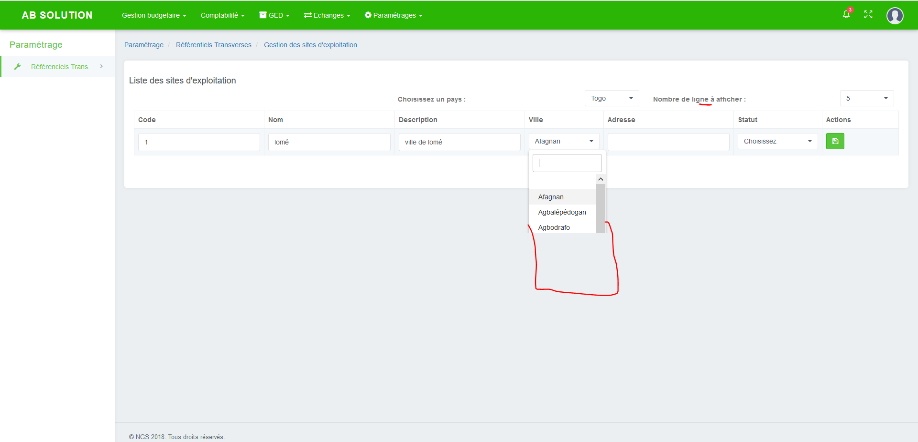
- La liste des villes est coupée
- Pas de message de confirmation avant suppression
- Possibilité d’ajouter des sites avec les mêmes noms.
- Nombre de ligne(s)

- Nombre de lignes
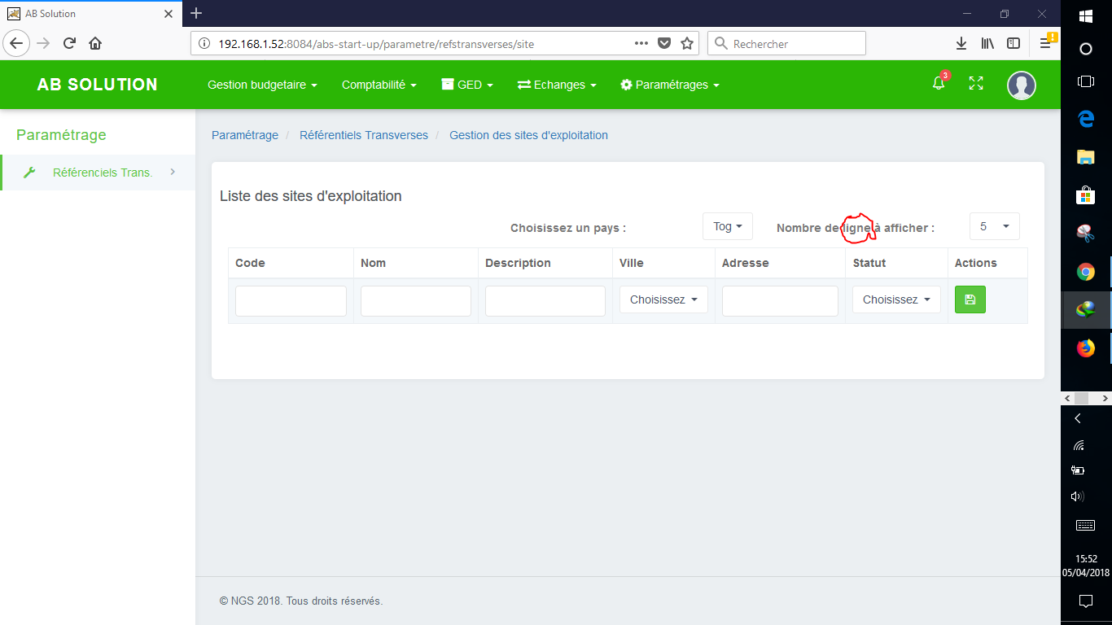

- Entités organisationnelles
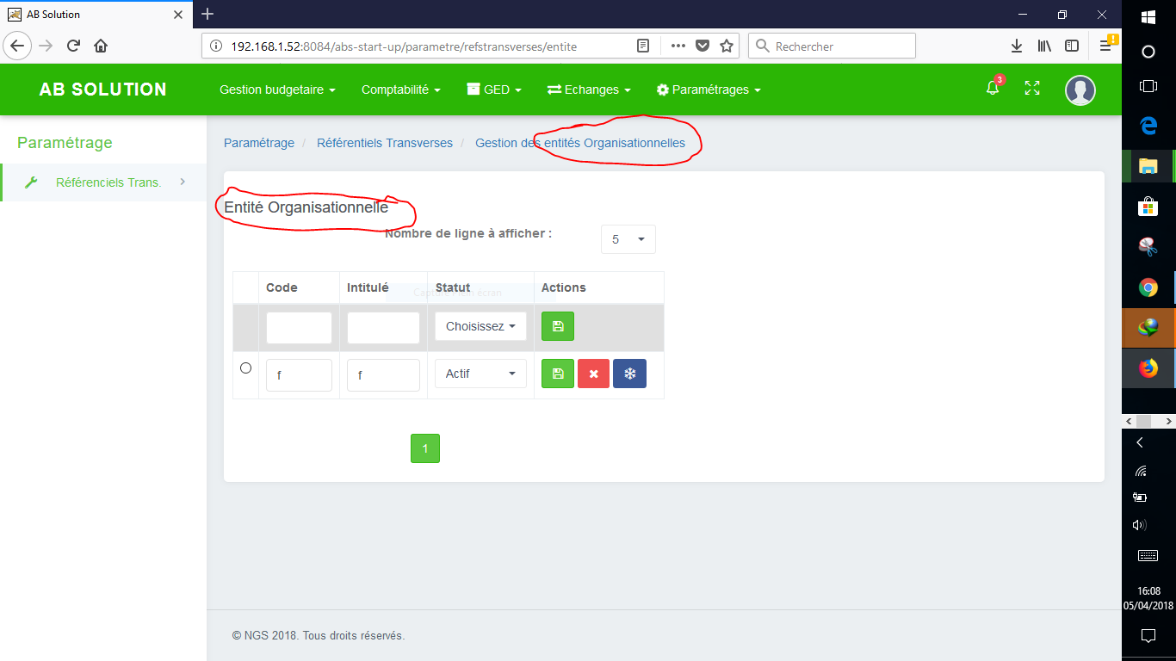
- Entités organisationnelles
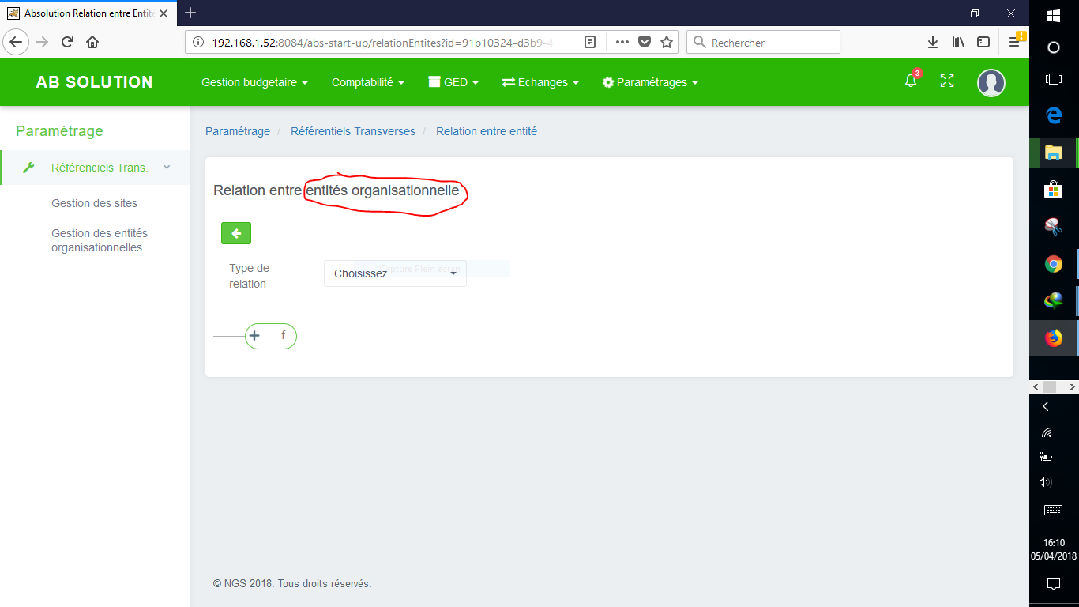

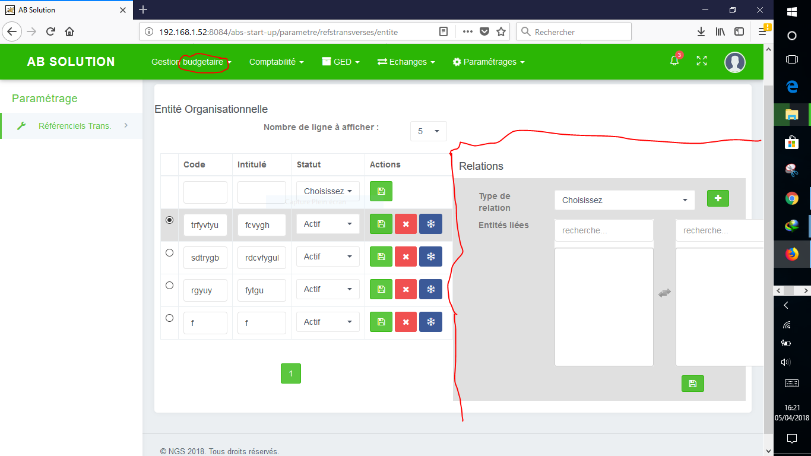
Decalage sur un écran a petite resolution
- déjà
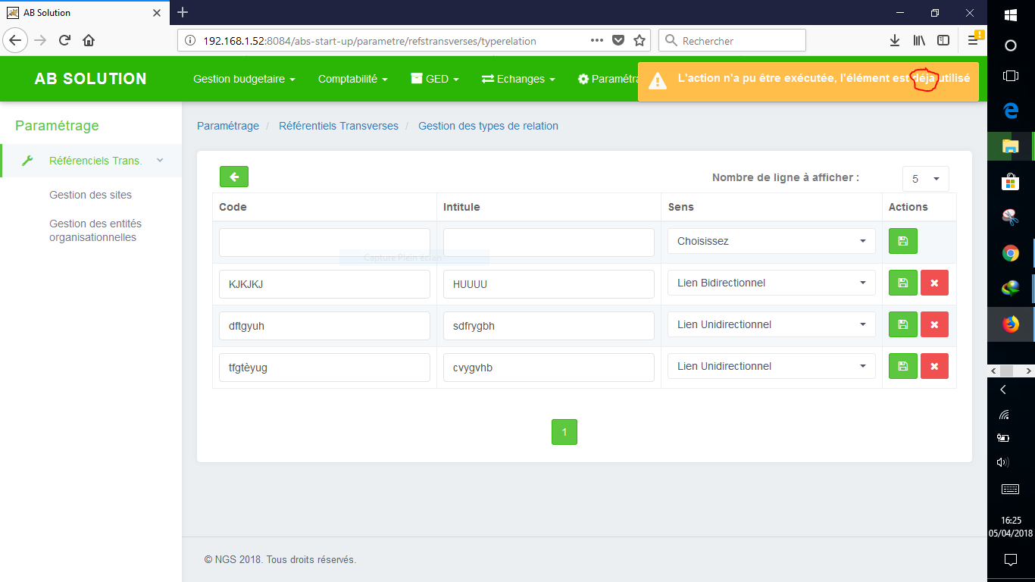

- intitulé
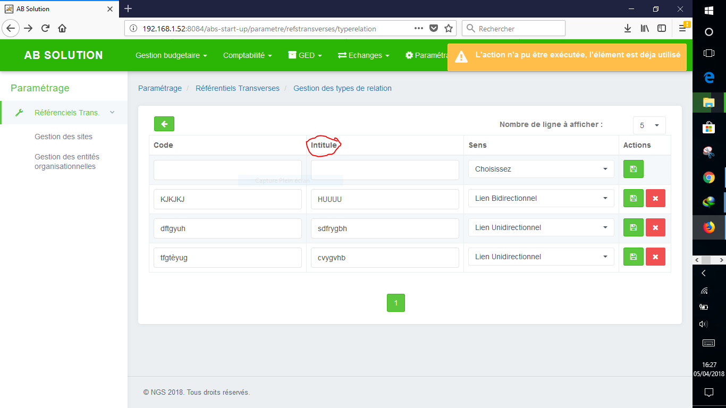

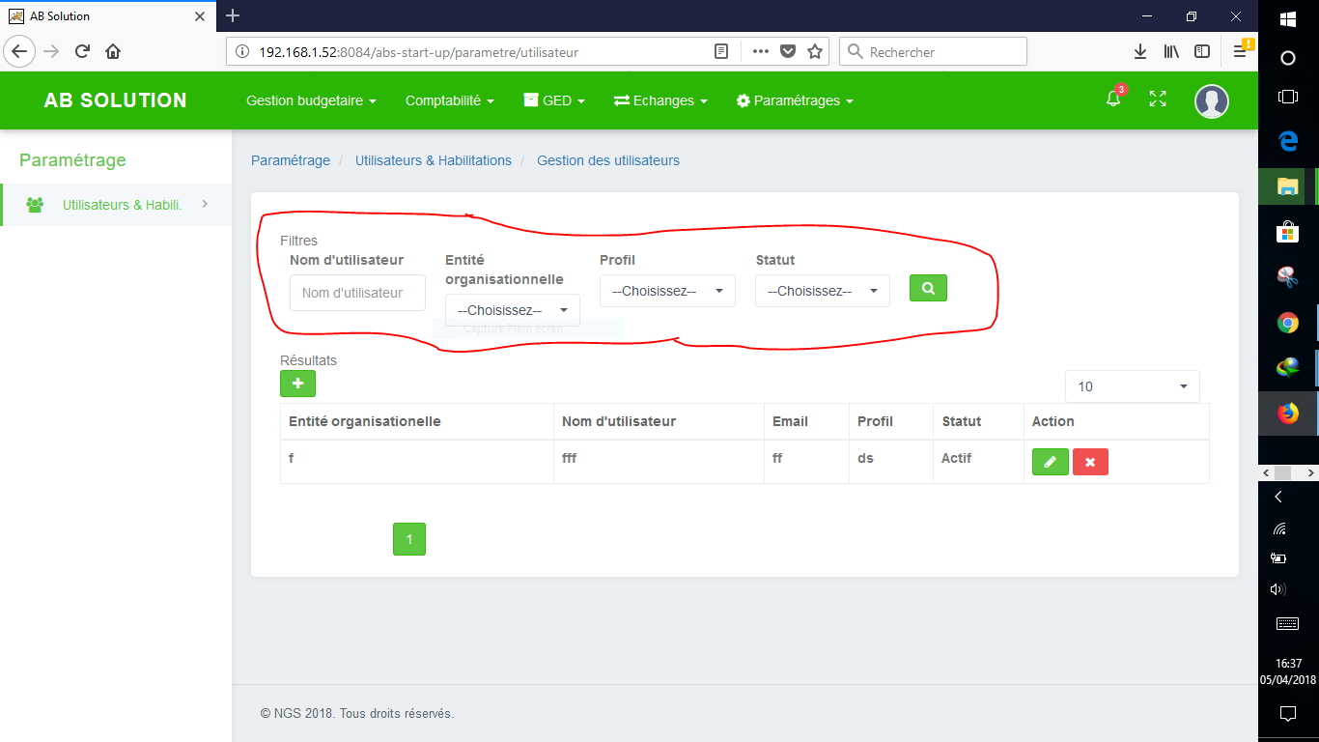

- Sûr
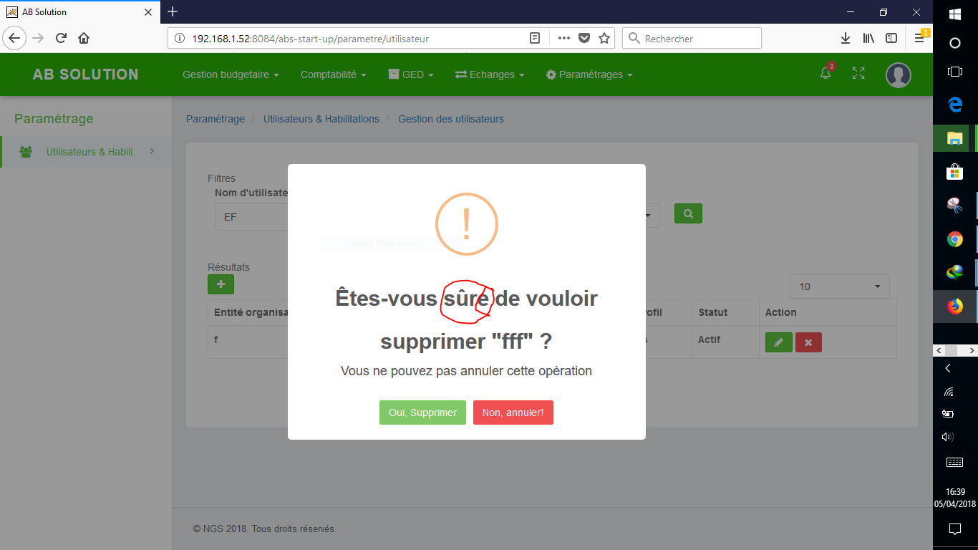

- Actions
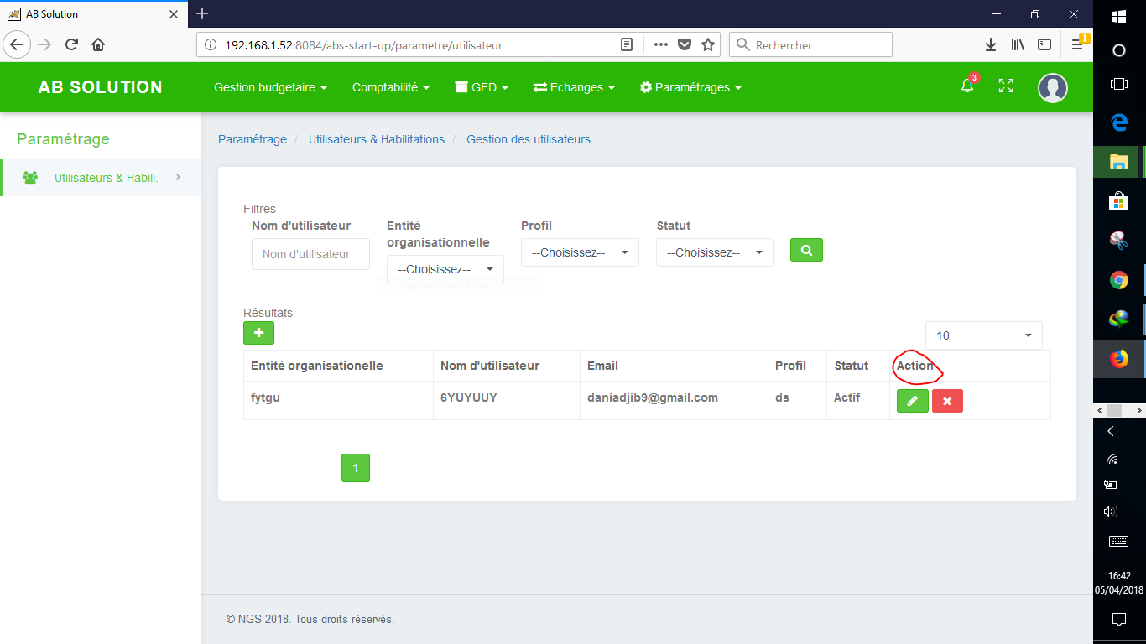

- La phrase encerclée n’a pas sa raison d’être puisqu’on peut annuler une opération
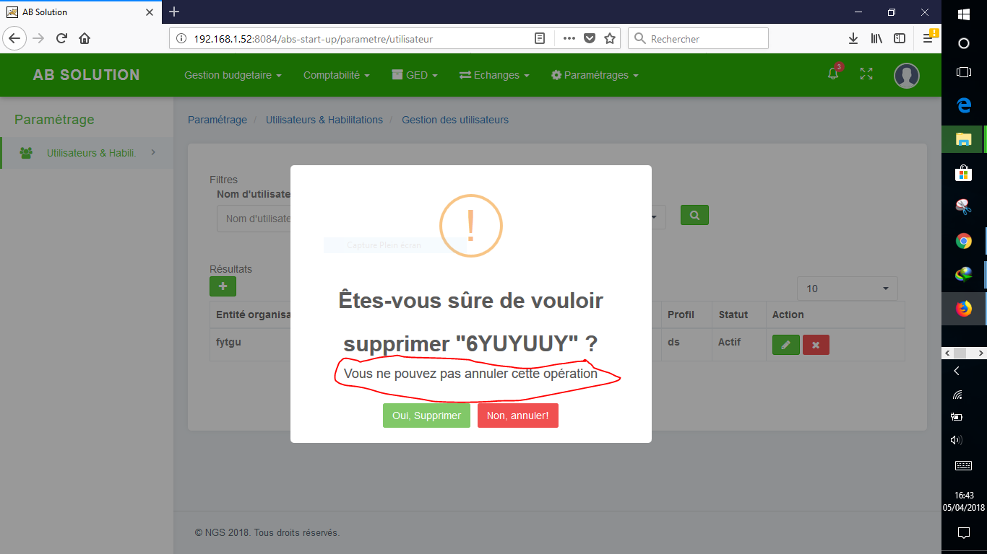

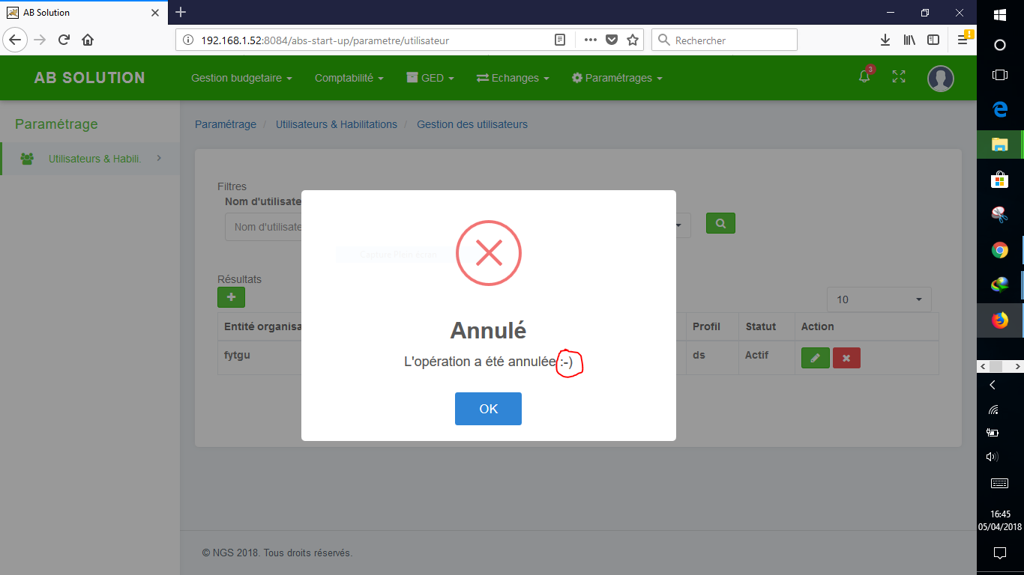

- Les mots de passe
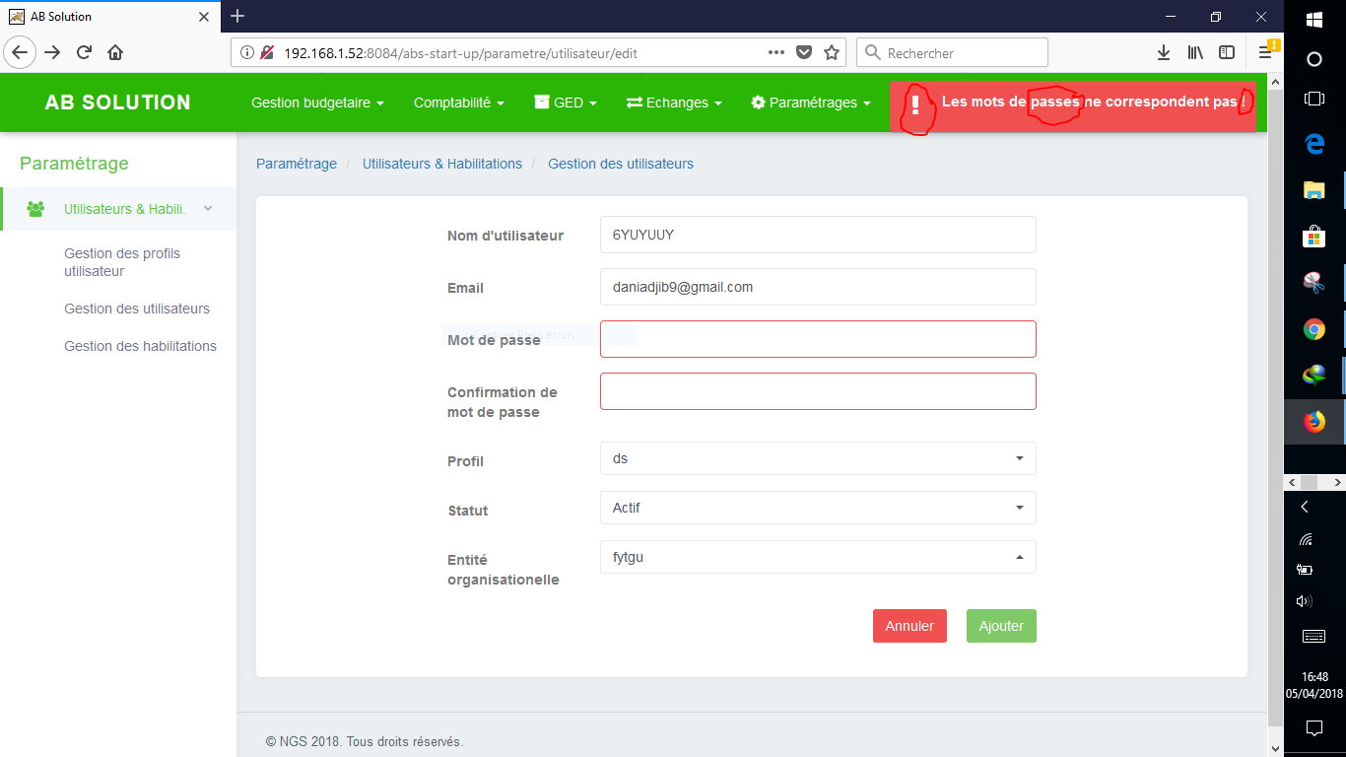

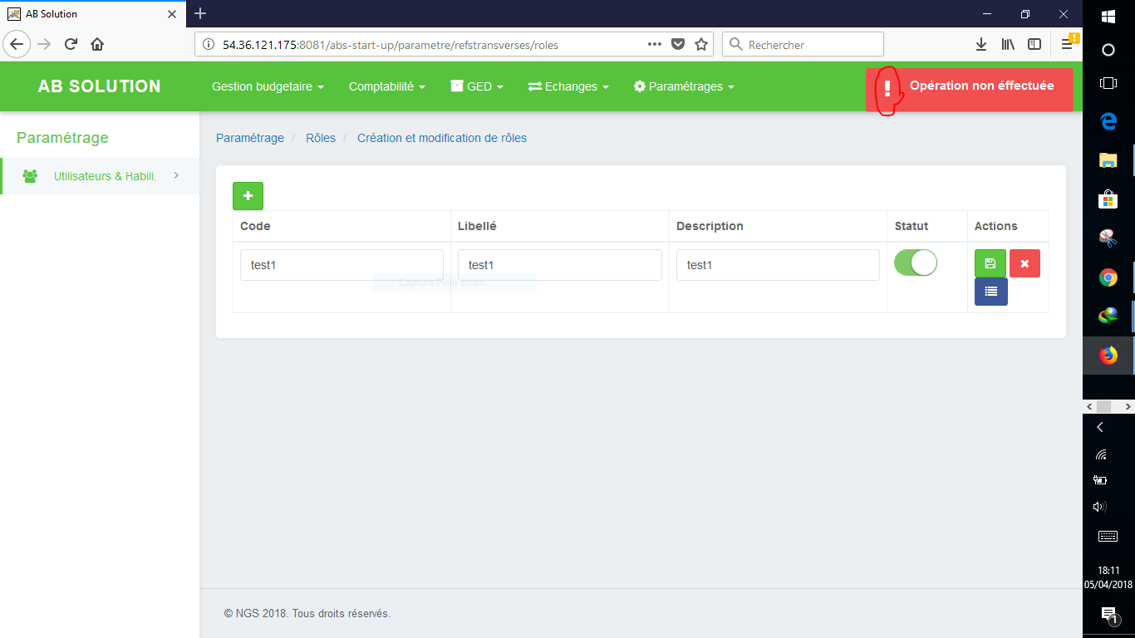

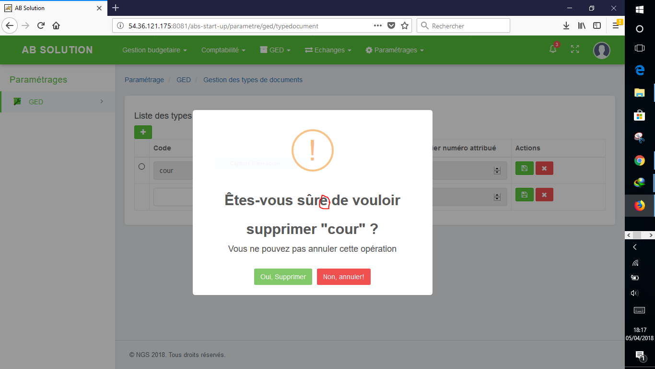

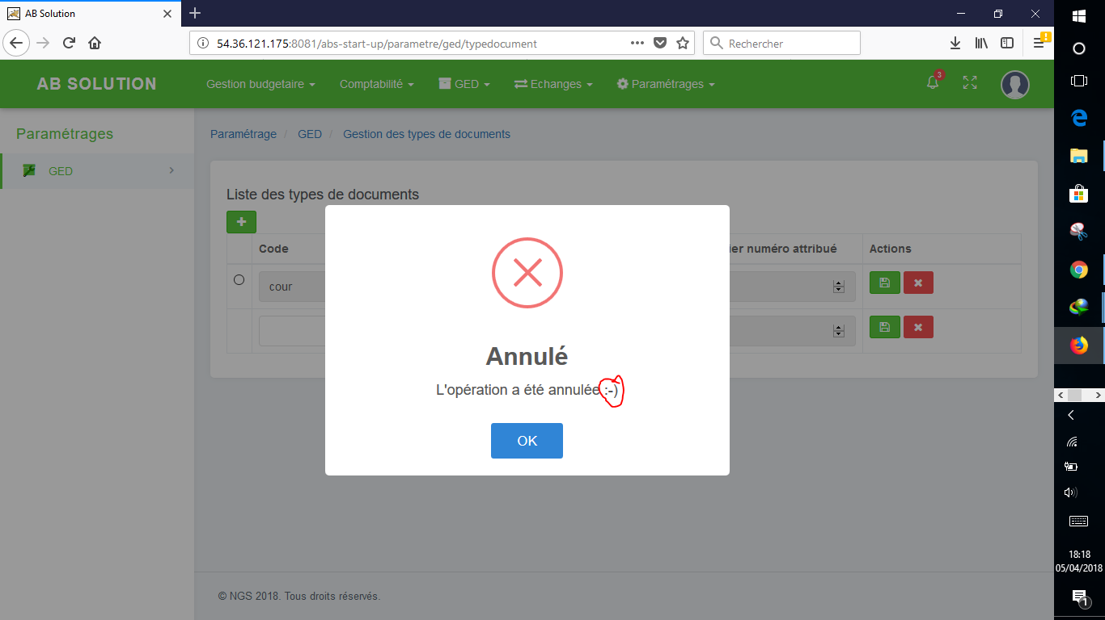

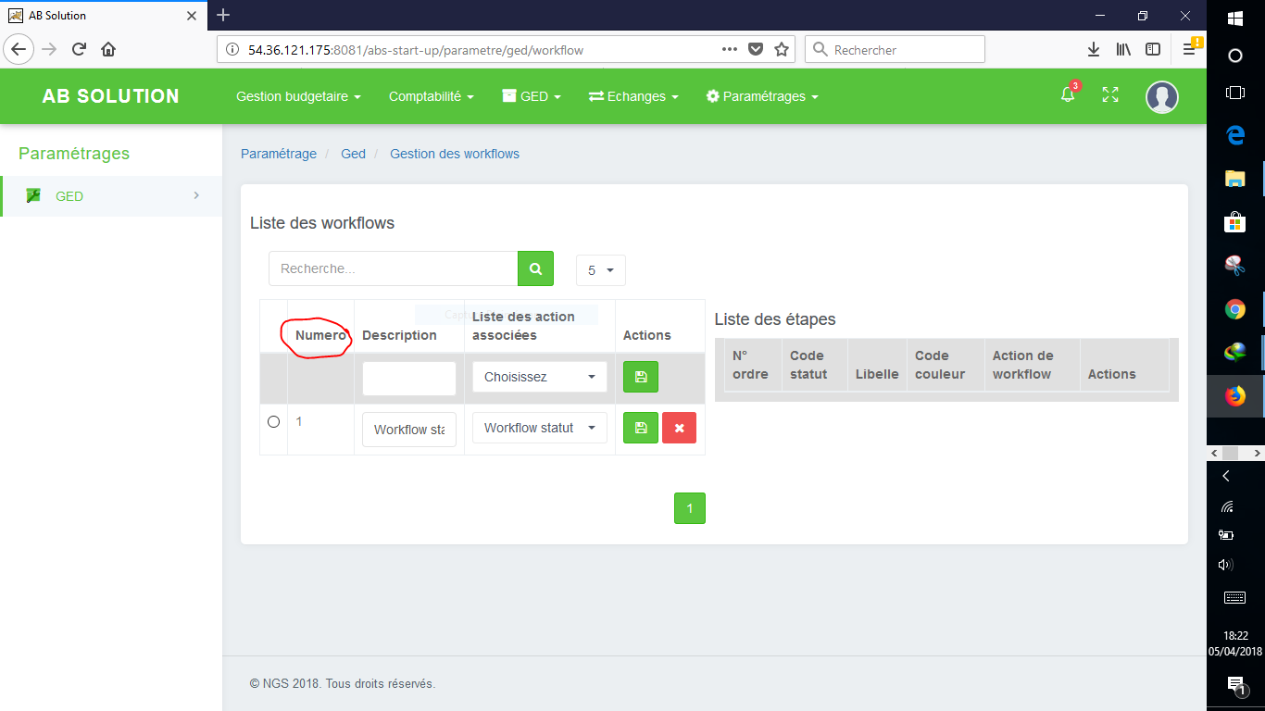

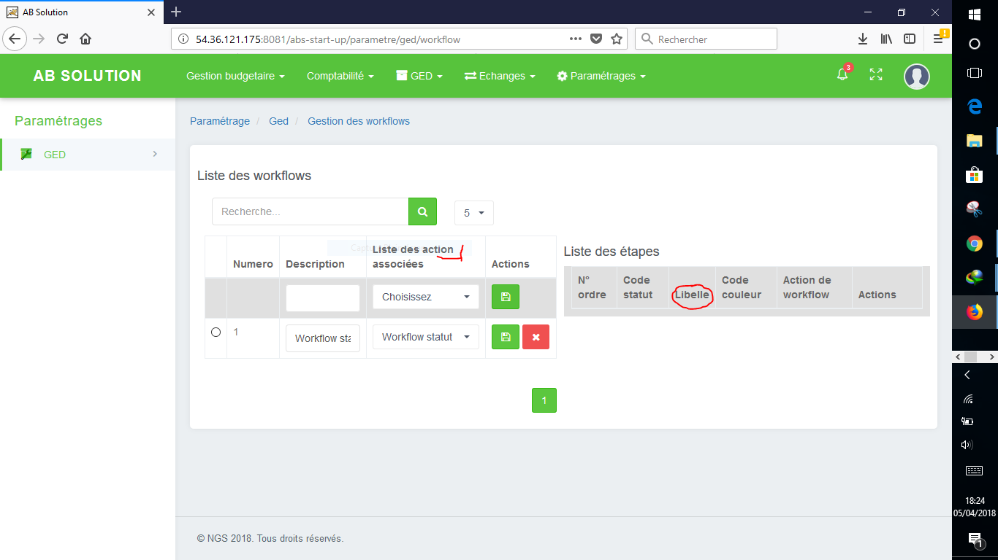

- répertoire
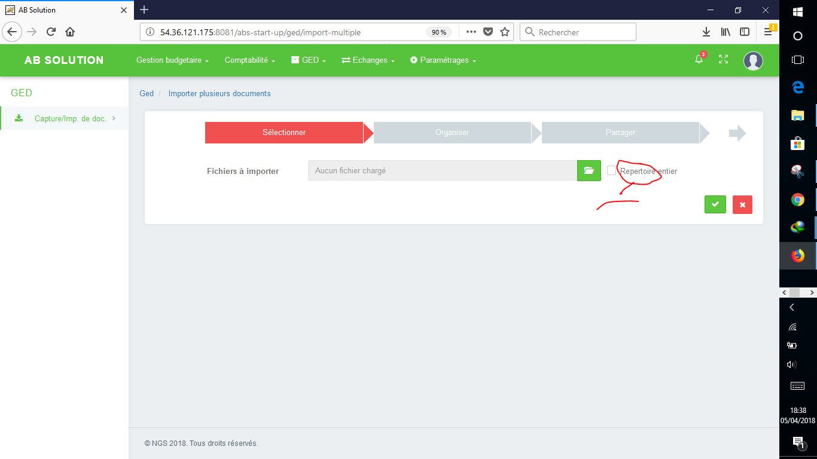

- Le bouton encerclé ne fonctionne pas
